………………………………. ………………………………………..

Практичне заняття

ЗНАХОДЖЕННЯ ГЕОГРАФІЧНИХ ОБ’ЄКТІВ НА ГЛОБУСІ
Мета: розвивати вміння знаходити на глобусі екватор, полюси, меридіани, півкулі, частини світу, материки та інші географічні об’єкти.
Обладнання: глобус.
Хід заняття
Знайдіть і покажіть на глобусі лінію екватора. На які півкулі екватор ділить Землю?
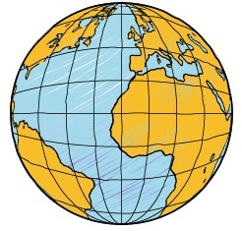
..........................................................................................................................................................
- Знайдіть і покажіть на глобусі полюси Землі. Як вони називаються?
..........................................................................................................................................................
- Запишіть пропущені слова у тексті.
………………………………… полюс розташований на материку
………………………………... .
Цей материк лежить у……………………………………. півкулі відносно екватора.
………………………………… полюс розташований на материку
………………………………... .
Цей материк лежить у……………………………………. півкулі відносно екватора.
- Назвіть і покажіть на глобусі материки.
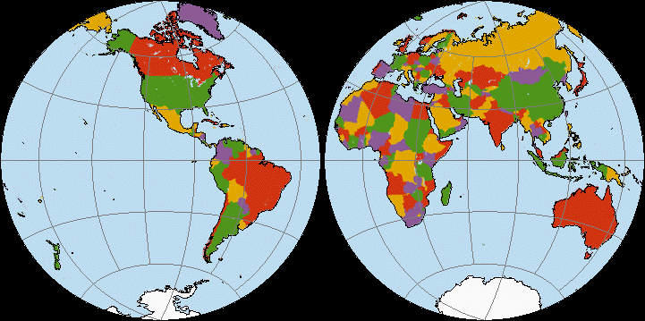

- Який материк найменший за площею? ………………………………………….
У якій півкулі відносно екватора він розташований? …………………………………
- Як називається материк, на якому ми живемо? ....................................................
У якій півкулі відносно екватора він розташований? ………………..………………
Як називається частина світу, в якій розташована Україна? …………………………
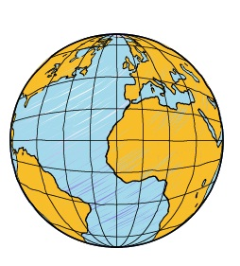
- Знайдіть і покажіть на глобусі паралелі та меридіани. Що це за лінії?
Паралелі — це ………………………………………….
…………………………………………………………...
…………………………………………………………...

Меридіани — це ……………………………………………..…….
……………………………………………………………….….......
…………………………………………………………….………...

